НАВЕСНОЕ ОБОРУДОВАНИЕ ДЛЯ УНИВЕРСАЛЬНЫХ МИНИПОГРУЗЧИКОВ

Скалыватель льда СЛ-1/0.8
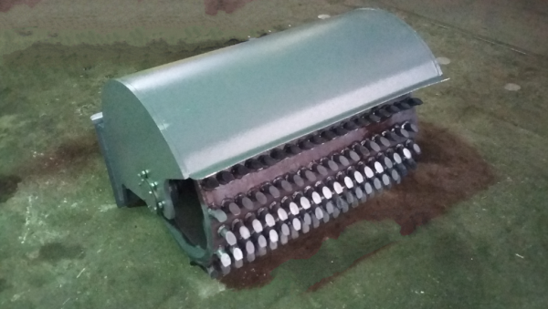

Скалыватель льда СЛ-1-0,8 – важный инструмент для быстрого и эффективного удаления наледи, а также уплотненного снега с зимних дорог.

Скалыватель легко и быстро монтируется на погрузчик. Он позволяет эффективно удалять наледь и уплотненный снег на участках с ограниченной площадью.
Вибрация резцов позволяет разрушать ледяной покров, не нанося ущерб асфальту.

Благодаря простой механической конструкции работа с ледоскалывателем не требует особой подготовки и выполняется с минимальными затратами!

Технические характеристики:
Ширина захвата, мм | 900
Глубина скалывания (высота резцов), мм | 60
Скорость передвижения в рабочем положении, км/ч | 2-10
Габаритные размеры, мм
длина/ширина/высота | 910/1130/780
Масса, кг | 300

